Deteksi Jamur Malassezia spp. pada Kulit Pekerja Bangunan di Daerah Sukatani Cimanggis Kota Depok

*Mulyati¹⁾, Lenggo Geni²⁾, Rawina Winita¹⁾ dan Madonia Fakum Silitonga²⁾,

¹Departemen Parasitologi, Fakultas Kedokteran Universitas Indonesia, Jakarta. ²Program Studi Diploma III Analis Kesehatan, Fakultas Kesehatan Universitas MH Thamrin, Jakarta Correspondence author: Mulyati, E-mail:dramulyati59@gmail.com, Depok, Indonesia

ABSTRAK

Latar belakang. Penyakit infeksi jamur pada kulit kerap ditemukan pada daerah iklim tropis seperti di Indonesia, salah satunya adalah penyakit panu (Pityriasis versicolor) yang disebabkan oleh jamur superfisialis Malassezia spp. Penularan panu terjadi apabila kontak dengan spora jamur penyebabnya. Salah satu kelompok yang rentan terinfeksi jamur ini yaitu pekerja bangunan. Meskipun panu tidak berbahaya tetapi keluhan rasa gatal pada waktu berkeringat dan alasan tidak nyaman oleh adanya bercak di lapisan kulit menyebakan penderita merasa terganggu. Tujuan penelitian adalah untuk mengetahui adanya jamur Malassezia spp. pada kerokan kulit pekerja bangunan di Perumahan daerah Sukatani Cimanggis Kota Depok.
Metode. Penelitian ini menggunakan metode deskriptif, pada populasi pekerja bangunan yang bekerja di Perumahan daerah Sukatani Cimanggis Kota Depok sebanyak 43 pekerja. Jumlah sampel pada penelitian adalah 30 pekerja yang dipilih secara simple random sampling. Variabel bebas pada penelitian ini yaitu jamur Malassezia spp. pada kerokan kulit pekerja bangunan di perumahan daerah Sukatani Cimanggis Kota Depok. Penelitian dilakukan di Laboratorium Mikrobiologi Universitas MH Thamrin sesuai prosedur pemeriksaan serpihan kulit secara makroskopis dengan mengamati secara langsung (pemeriksaan fisik) dan mikroskopis dengan menggunakan larutan KOH 10%.
Hasil. Penelitian menunjukkan sebanyak 13,33% pekerja bangunan kulitnya terinfeksi jamur Malassezia spp. dan terdapat 66,6% pekerja bangunan dengan hipopigmentasi kulitnya ditemukan jamur Malassezia spp. Faktor kebiasaan mandi 1x dalam sehari dan penggunaan pakaian yang tidak diganti merupakan faktor yang berperan terhadap adanya jamur Malassezia spp pada pekerja bangunan

Kata Kunci: Malassezia spp., Pekerja Bangunan, Pityriasis versicolor

ABSTRACT

Background. Fungal infection of the skin is an infection that is often found in tropical climates such as in Indonesia, one of which is tinea versicolor (Pityriasis versicolor) which is caused by a superficial fungus, namely Malassezia spp. Transmission of tinea versicolor occurs when contact with the spores of the fungus that causes it. One group that is susceptible to infection with this fungus is construction workers. Although tinea versicolor is not dangerous, complaints of itching when sweating and the reason for being uncomfortable by the presence of patches on the skin layer cause the sufferer to feel disturbed. The purpose of this study was to determine the presence of Malassezia spp. on skin scrapings of construction workers in the Sukatani Housing Area, Cimanggis, Depok City.
Method. This study uses a descriptive method, the population of construction workers who work in the housing area of ​​Sukatani Cimanggis, Depok City as many as 43 workers. The number of samples in the study were 30 workers who were selected by simple random sampling. The independent variable in this study was Malassezia spp. on skin scrapings of construction workers in the Sukatani Housing Area, Cimanggis, Depok City. The study was conducted at the Microbiology Laboratory of Health Analyst D-III according to the procedure for examining skin flakes macroscopically by observing directly (physical examination) and microscopically using 10% KOH solution.
Results. Research shows as much as 13.33% skin of construction workers' is infected with the fungus of Malassezia spp. and there are 66.6% of construction workers with hypopigmented skin found Malassezia spp. The habit of bathing once a day and the use of clothes that are not changed are factors that contribute to the presence of the fungus Malassezia spp in construction workers.

Keywords: Malassezia spp., Construction Worker, Pityriasis versicolor
PENDAHULUAN
Pitiriasis versicolor atau panu dilaporkan di seluruh dunia, di negara tropis prevalensi mencapai 50% dan negara beriklim dingin seperti Swedia prevalensi hanya 1,1%. (Karray, McKinney, 2021). Beberapa laporan rumah sakit menunjukkan tingginya angka kejadian Pityriasis versicolor sekitar 40-50% dan menempati urutan ke-2 penyakit kulit di Jakarta setelah dermatitis.
Pityriasis versicolor disebabkan oleh jamur ragi lipofilik dimorfik dari genus Malassezia sp. dan 11 spesies ditemukan pada manusia dari 14 spesies yang berhasil diidentifikasi yaitu Malassezia furfur, Malassezia globose (serovar. B Malassezia furfur), Malassezia obtusa, Malassezia slooffiae, Malassezia sympodialis, Malassezia pachydermatis, Malassezia restricta (serovar. C Malassezia furfur), Malassezia dermatis, Malassezia japonica, Malassezia yamatoensis dan Malassezia limita. Hanya Malassezia pachydermatis yang bersifat non-lipofilik. Jamur ini sering ditemukan sebagai komensal pada kulit yang sehat terutama kulit di area yang berminyak seperti wajah, kulit kepala, dan punggung (Santana, Andrade de Azevedo, Filho,2013; Cam et al.,2019; Karray, McKinney,2021).
Kelainan kulit berupa hipopigmentasi atau hiperpigmentasi terjadi akibat kolonisasi jamur Malassezia spp. di stratum korneum, kadang disertai rasa gatal (Pedrosa, Lisboa, Rodrigues , 2014). Jamur Malassezia spp. dapat menyerang orang yang sering berkeringat yang menyebabkan kulit menjadi lembab (Yogiswara, dkk, 2018). Terjadinya perubahan sifat dari komensal menjadi patogen karena ada faktor resiko pada tubuh hospes diantaranya faktor genetik, kondisi lingkungan seperti panas dan lembab, defisiensi imun, kehamilan, kulit berminyak, serta penggunaan losion dan krim berminyak (Karray, McKinney, 2021). Penularan pityriasis versicolor melalui kontak langsung dengan penderita maupun melalui alat yang digunakan terkontaminasi dengan elemen jamur Malassezia spp.
Diagnosis pitriasis versicolor ditegakkan berdasarkan gambaran klinis yang khas dan pemeriksaan laboratorium dari serpihan kulit menggunakan larutan kalium hidroksida 10% (KOH 10%) dan kultur pada media yang mengandung lipid (Pramono,Soleha, 2018; Karray, McKinney, 2021). Pemeriksaan lesi pitiriasis versikolor dengan lampu Wood’s menunjukkan fluoresensi kuning hingga kuning-hijau atau kuning keemasan (Pramono, Soleha, 2018; Karray, McKinney,2021).
Pada pemeriksaan mikroskopis dengan KOH 10% ditemukan kelompok-kelompok spora atau sel ragi bulat dan berdinding tebal atau dengan miselium terputus-putus (hifa pendek) (Renati, Cukras, Bigby, 2015). Penambahan zat warna tinta Parker blue-black atau biru laktofenol memperjelas visualisasi sehingga elemen jamur mudah dilihat. Gambaran ragi dan miselium sering disebut sebagai meat ball and spaghetti. (Pramono, Soleha, 2018., Hardiyanti, 2019, Karray, McKinney, 2021)
Sebagian masyarakat Indonesia berprofesi sebagai buruh, seperti buruh migran, buruh pabrik, buruh tani, maupun buruh bangunan. Buruh bangunan atau yang sering dikenal dengan sebutan pekerja bangunan merupakan salah satu bidang yang paling rentan terpapar jamur Malassezia spp. Kulit yang sering berkeringat pada saat bekerja menyebabkan kulit menjadi lembab dan dapat menjadi faktor resiko tumbuhnya jamur Malassezia spp. pada kulit (Yogiswara, dkk, 2018). Kurangnya menjaga kebersihan diri maupun kebersihan lingkungan merupakan hal yang berpotensi terjadinya infeksi panu pada pekerja bangunan. Tujuan penelitian ini untuk mendeteksi jamur Malassezia spp. pada serpihan kulit serta penyakit pityriasis versicolor pada pekerja bangunan di perumahan daerah Sukatani Cimanggis Kota Depok, termasuk pekerja bangunan yang beresiko menderita penyakit pityriasis versikolor berdasarkan faktor yang mempengaruhinya terkait dengan kebersihan diri.

METODE PELAKSANAAN
Penelitian ini merupakan penelitian deskriptip dengan teknik simple random sampling. Pengambilan sampel penelitian dilakukan di perumahan daerah Sukatani Cimanggis, Kota Depok. Pemeriksaan specimen penelitian dilakukan di Laboratorium Mikrobiologi Prodi D-III Analis Kesehatan Universitas MH Thamrin Jakarta pada bulan Mei – Juli 2022.
Target subjek penelitian seluruh pekerja bangunan yang bekerja di perumahan daerah Sukatani Cimanggis Kota Depok sebanyak 43 pekerja bangunan dan yang bersedia menjadi subjek penelitian sebanyak 30 orang pekerja bangunan untuk diambil serpihan kulitnya serta mengisi kuisioner terkait dengan faktor personal hygiene yang mempengaruhinya. Data penelitian dianalisa menggunakan persentase dan disajikan dalam bentuk tabel.
Alat yang digunakan pada penelitian ini meliputi alat untuk koleksi dan penyimpanan sampel serta untuk pemeriksaan mikroskopis spesimen kulit seperti selophane tape, skalpel, pot plastik, kaca objek, kaca tutup, bunsen dan mikroskop. Sedangkan reagen yang digunakan untuk pemeriksaan miroskopik adalah KOH 10%.
Pengambilan sampel kulit dilakukan dengan cara lesi yang akan diambil serpihan kulitnya terlebih dahulu dibersihkan dengan kapas alkohol 70%, selanjutnya lesi kulit dengan sisik tebal diambil dengan skalpel sedangkan lesi kulit dengan sisik tipis diambil dengan Cellophane tape (gambar 1), lalu semua bahan klinik ditampung dalam wadah, kantong plastik atau kertas hitam. (Mulyati, 2020)
Serpihan kulit dibuat sediaan KOH 10% pada kaca objek dan dapat dihangatkan untuk mempercepat proses pelisisan sel epitel. Selanjutnya, sediaan diperiksa dibawah mikroskop dengan perbesaran 100x dan 450x untuk mendeteksi adanya elemen jamur Malassezia spp. yaitu spora/ sel ragi berkelompok (meat ball) atau disertai hifa pendek (spaghetti) (Mulyati, 2020). Selain itu subjek penelitian (pekerja bangunan) juga mengisi formulir kuisioner yang berisi faktor-faktor yang berkaitan dengan personal hygiene seperti frekuensi mencuci handuk dalam seminggu, kebiasan penjemuran handuk setelah digunakan, frekuensi mandi dalam sehari dan kebiasaan ganti pakaian setelah bekerja.
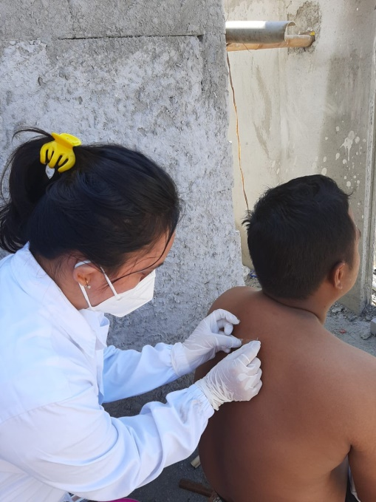
Gambar 1. Pengambilan spesimen kulit pekerja bangunan dengan cellophane tape. (Madonia, 2022)

HASIL DAN PEMBAHASAN
Penelitian ini dilakukan di Laboratorium Mikrobiologi Program Studi D-III Analis Kesehatan Universitas MH. Thamrin. Sebagai subjek penelitian adalah 30 orang pekerja bangunan di perumahan daerah Sukatani Cimanggis Kota Depok yang bersedia untuk diperiksa kulitnya terhadap adanya jamur Malassezia spp. Pemeriksaan dalam penelitian ini dilakukan dengan menggunakan pemeriksaan mikroskopis dengan larutan KOH 10% untuk mendeteksi adanya elemen jamur Malassezia spp. Selain itu, juga melakukan pengamatan terhadap faktor yang memengaruhi terjadinya infeksi jamur Malassezia spp. pada para pekerja bangunan dengan mengisi kuesioner.

Deteksi Jamur Malazzesia spp. pada kerokan kulit
Hasil pemeriksaan kerokan kulit pekerja bangunan dengan KOH 10% dinyatakan Malassezia spp. positif (+) jika ditemukan gambaran kelompok spora bulat atau kelompok spora disertai hifa pendek, lurus atau bengkok. Jika tidak ditemukan elemen jamur Malassezia spp., maka hasil dinyatakan negatif (-). Hasil identifikasi jamur Malassezia spp. pada 30 sediaan kerokan kulit pekerja bangunan dapat dilihat pada tabel 1.

Tabel 1
Hasil Identifikasi Jamur Malassezia spp. Pada 30 Sampel Kerokan Kulit Pekerja Bangunan Di Perumahan Daerah Sukatani Cimanggis Kota Depok

No. | Identifikasi Jamur  Malassezia spp. | Frekuensi | Persentase (%)
1.  2. | Positif (+) Negatif (-) | 4  26 | 13,33%  86,67%
 | Total | 30 | 100%

Berdasarkan tabel 1, hasil pemeriksaan jamur Malassezia spp. pada kerokan kulit pekerja bangunan di perumahan daerah Sukatani Cimanggis Kota Depok didapat angka positif (+) jamur Malassezia spp pada kerokan kulit sebesar 13,33% (4/30) dan gambaran elemen jamur yang ditemukan berupa kelompok spora bulat pada 3 sampel dan campuran spora bulat dan hifa pendek, lurus, atau bengkok pada 1 sampel (gambar 2a, 2b). Sedangkan 86,67% (26/30) lainnya tidak ditemukan elemen jamur (negatif). Identifikasi jamur Malassezia spp sebagai penyebab pityriasis versicolor dapat dengan pemeriksaan mikroskopik karena memiliki gambaran yang spesifik dan dapat dibedakan dari jamur Candida yang merupakan kelompok jamur ragi juga.

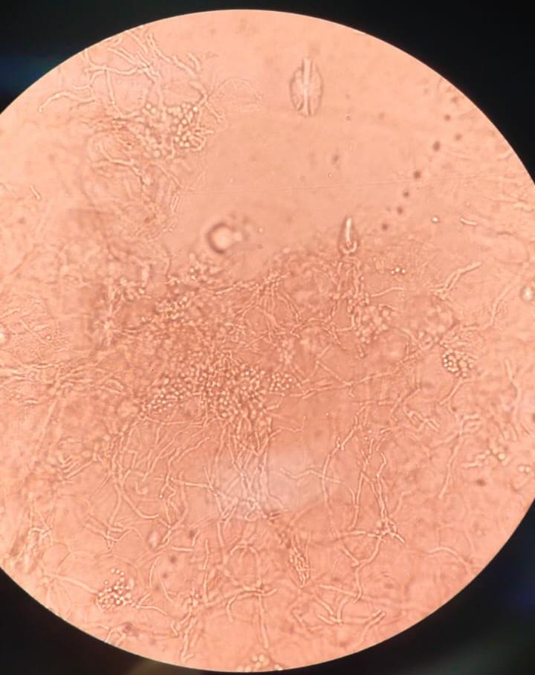 a b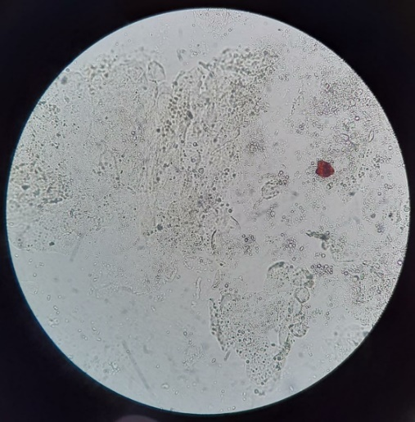
Gambar 2.a). Kelompok spora dan hifa pendek, lurus atau bengkok, b). Kelompok spora pada sediaan serpihan kulit pekerja bangunan di perumahan daerah Sukatani Cimanggis Kota Depok dengan KOH 10% (Madonia,2022)

Angka persentase positivitas jamur Malassezia spp. yang ditemukan pada penelitian ini lebih rendah bila dibandingkan dengan angka positivitas pada penelitian Hardiyanti (2019) yaitu 20% (2/10) pada penambang pasir di Desa Megaluh Jombang. Perbedaan ini dapat disebabkan pada besarnya sampel yang diperiksa serta metode pemeriksaan yang digunakan. Pada penelitian ini jumlah spesimen yang diperiksa lebih besar serta teknik pemeriksaan secara mikroskopik dengan larutan KOH 10%. Sedangkan penelitian Hardiyanti (2019) teknik pemeriksaan menggunakan kultur pada media SDA yang mengandung lipid.
Pada metode kultur jamur Malassezia spp. dapat tumbuh dengan baik pada media yang mengandung lipid seperti media Leeming Notman Agar (LNA), medium Dixon, Chrom Agar Malassezia (Azminingrum, Zulkarnain, Murtiastutik,2017; Cam et al., 2019). Di Vietnam, Cam (2019), melakukan kultur pada 300 spesimen kulit penderita yang terdiagnosis sebagai pityriasis versicolor dengan pemeriksaan mikroskopik dan berhasil mengidentifikasi 11 spesies jamur Malassezia dari 271 isolat yang tumbuh pada kultur, dimana spesies terbanyak sebagai penyebab pityriasis versicolor adalah Malassezia globosa. Spesies Malassezia pachydermatis dapat tumbuh pada media tanpa lipid seperti media Sabouraud Dextrosa Agar (SDA) karena jamur ini bersifat non-lipofilik (Cam et al., 2019; Karray, McKinney, 2021). Selain itu, adanya perbedaan faktor yang mempengaruhi terjadinya infeksi jamur Malassezia spp., seperti faktor lingkungan. Lingkungan tempat bekerja para penambang pasir lebih berpotensi terjadi peningkatan pertumbuhan jamur karena para penambang pasir bekerja langsung dibawah terik matahari tanpa adanya tempat berteduh sehingga membuat para penambang pasir menghasilkan keringat yang berlebih serta tidak memiliki cadangan pakaian selama bekerja (Hardiyanti, 2019).

Kasus pitiriasis versicolor pada pekerja bangunan di perumahan daerah Sukatani, cimanggis Kota Depok

Pertumbuhan jamur dapat meningkat sehingga terjadi kolonisasi jamur di kulit dan dihubungkan dengan beberapa faktor tertentu, seperti kulit yang berminyak, prematuritas, pengobatan anti mikrobial dalam waktu lama, kortikosteroid, penumpukan glikogen ekstraseluller, infeksi kronik, keringat berlebihan dan pemakaian pelumas kulit. (Pramono, Soleha, 2018). Keberadaan jamur Malassezia spp. pada kulit pekerja bangunan dapat sebagai kolonisasi jamur saja, biasanya bersifat komensal atau flora normal di kulit dan tidak ada kelainan di kulit atau menimbulkan penyakit pitiriasis versicolor yang ditandai dengan adanya kelainan kulit berupa hipopigmentasi. Hasil pemeriksaan kerokan kulit berdasarkan kelainan kulit hipopigmentasi dapat dilihat pada tabel 2 dan gambar 3.

Tabel 2
Hasil Identifikasi Jamur Malassezia spp. pada Kerokan Kulit Berdasarkan Kelainan Kulit berupa Hipopigmentasi pada Pekerja Bangunan di Perumahan Daerah Sukatani Cimanggis Kota Depok

No. | Kelainan  Hipopigmentasi | Frekuensi | Persentase | Frekuensi positif jamur Malassezia spp.
1. | Ya | 6 | 20% | 4 (66,6%)
2. | Tidak | 24 | 80% | 0
 | Total | 30 | 100% | 4

Berdasarkan tabel 2, dapat diketahui bahwa sebanyak 6 orang atau 20% pekerja bangunan di perumahan daerah Sukatani Cimanggis Kota Depok memiliki kelainan kulit hipopigmentasi dari 30 orang pekerja bangunan yang diperiksa kerokan kulitnya (Gambar 3). Hasil pemeriksaan KOH 10% pada pekerja bangunan yang memiliki kelainan kulit tersebut menunjukkan 66,6% (4/6) teridentifikasi positif (+) jamur Malassezia spp. Hal ini membuktikan bahwa 4 orang pekerja bangunan tersebut telah menderita pityriasis versicolor dan 2 orang sisanya tidak menderita pityriasis versicolor karena hasil pemeriksaan KOH 10% negatif.
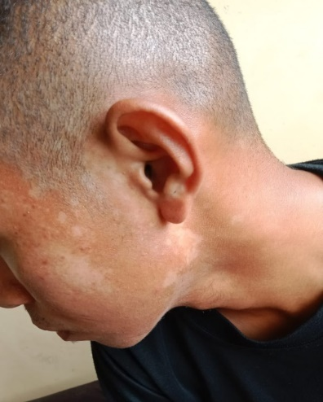
Gambar 3. Kelainan kulit hipopigmentasi pada pekerja bangunan di perumahan daerah Sukatani Cimanggis Kota Depok. (Madonia, 2022)

Penyakit pityriasis versicolor ditandai dengan adanya kelainan kulit berupa hipopigmentasi karena jaringan kulit rusak akibat hilangnya pigmen yang disebabkan oleh jamur Malassezia spp., sehingga timbul gejala klinis yaitu bercak-bercak putih di permukaan kulit. (Pedrosa, Lisboa, Rodrigues, 2014.; Zahra, Subchan, Widodo, 2019). Pada awalnya lesi berupa bercak kecil (nodular) dan setelah itu akan bergabung menjadi bercak yang lebih besar (makula). Kelainan pitiriasis versicolor sebagai bercak hipopigmentasi pada orang kulit berwarna atau hiperpigmentasi pada orang kulit putih dengan bentuk lesi tidak teratur sampai teratur, batas jelas atau difus. (Pedrosa, Lisboa, Rodrigues,2014; Zahra, Subchan, Widodo, 2019). Dengan demikian warna kelainan kulit ini dapat bermacam-macam (versicolor). Kelainan kulit tersebut terutama pada tubuh bagian atas (leher, wajah, punggung, lengan, dada, perut dan lain-lain), berupa bercak-bercak yang bulat-bulat kecil (numular), atau bahkan lebar seperti plakat pada paru-paru yang sudah menahun. Biasanya tidak ada keluhan, ada rasa gatal bila berkeringat. (Santana, Andrade de Azevedo, Filho, 2013; Hadi, Alamudi, 2019). Beberapa mekanisme dianggap merupakan penyebab perubahan warna pada lesi kulit, yakni Malassezia spp. memproduksi asam dikarboksilat (asam azeleat) yang mengganggu pembentukan pigmen melanin, dan memproduksi metabolit (pityriacitrin) yang mempunyai kemampuan absorbsi sinar ultraviolet. Sehingga menyebabkan lesi hiperpigmentasi, pada pemeriksaan mikroskop elektron didapat ukuran melanosom yang lebih besar dari normal. Lapisan keratin yang lebih tebal juga dijumpai pada lesi hiperpigmentasi. (Luis, 2010.; Dwi, Isa, Nurdjannah, Niode, Herry, Pandaleke.,2016; Pramono, Soleha, 2018). Kasus pityriasis versicolor lebih sering terjadi pada remaja dan dewasa muda (Karray, McKinney, 2021). Mustika, Kusuma, Nasution (2021) melaporkan hasil penelitiannya bahwa kasus pityriasis versicolor terbanyak pada usia dibawah 40 tahun yaitu kelompok usia pubertas dan usia produktif. Sesuai dengan penelitian ini, dimana pekerja bangunan yang diperiksa usianya antara 21 – 30 tahun. Pada kelompok usia tersebut, faktor hormonal dan produksi kelenjar sebaceous sangat aktif sehingga sekresi sebum meningkat yang dapat meningkatkan prevalensi pityriasis versicolor (Mustika, Kusuma, Nasution, 2021).

Faktor-faktor yang ditemukan pada pekerja bangunan terkait dengan Jamur Malazzesia spp.

Keberadaan jamur di kulit pekerja bangunan dapat dipengaruhi oleh beberapa faktor diantaranya yaitu pencucian handuk, penjemuran handuk, kebiasaan mandi, dan penggunaan pakaian. Hasil pengumpulan data berdasarkan faktor yang mempengaruhi pada pekerja bangunan dapat dilihat pada tabel 3.

Tabel 3
Hasil Identifikasi Jamur Malassezia spp. Berdasarkan Faktor yang Mempengaruhi pada Pekerja Bangunan di Perumahan Daerah Sukatani Cimanggis Kota Depok

No. | Faktor yang mempengaruhi | Frekuensi | Persentase | Frekuensi positif Malassezia spp.
1 | Pencucian Handuk  1x dalam seminggu  2x dalam seminggu | 7  23 | 23,33%  76,67% | 3 (42,8%)  1 (4,3%)
2. | Penjemuran Handuk  Dijemur  Tidak dijemur | 18  12 | 60%  40% | 2 (11,1%)  2 (16,6%)
3. | Kebiasaan Mandi  1x dalam sehari  2x dalam sehari | 17  13 | 56,67%  43,33% | 3 (17,6%)  1 (7,7%)
4. | Penggunaan Pakaian  Diganti  Tidak diganti | 16  14 | 53,33%  46,67% | 1 (6,2%)  3 (21,4%)

Berdasarkan tabel 3 diketahui bahwa pekerja bangunan yang positif terinfeksi Malassezia pada kulitnya melakukan pencucian handuk 1x dalam seminggu ditemukan 42,8% (3/7) orang, sedangkah pencucian handuk 2x dalam seminggu ditemukan 4,3% (1/23) orang. Frekuensi pencucian handuk dalam seminggu satu kali dapat berisiko terhadap pertumbuhan jamur Malassezia spp.
Berdasarkan faktor penjemuran handuk setelah digunakan pada pekerja bangunan yang positif terinfeksi Malassezia, ditemukan 11,1% (2/18) pekerja bangunan melakukan penjemuran handuk setelah digunakan dan 16,6% (2/12) pekerja bangunan tidak menjemur handuk setelah digunakan. Data penggunaan dan kebersihan handuk didapat dari data kuesioner yang dikaitkan dengan angka kejadian pityriasis versicolor. Pekerja bangunan yang telah terbukti terinfeksi Malassezia spp. pada kulitnya dapat mengkontaminasi handuk yang digunakan dan dapat menjadi sumber infeksi penyakit pityriasis versicolor bagi penggunanya. Khorunnisak, (2018) telah membuktikan dengan melakukan pemeriksaan jamur Malassezia. furfur pada handuk mahasiswa STIKes ICMe Jombang yang telah dipakai dengan metode kultur dan didapatkan 8,3% (3/36) handuk tersebut positif tumbuh jamur Malassezia furfur. Handuk yang dijemur maupun tidak dijemur dapat menyebabkan pertumbuhan jamur Malassezia spp., namun resiko yang paling berbahaya ialah handuk yang tidak dijemur. Saat handuk bersih sekalipun dipakai untuk mengeringkan tubuh yang basah, maka saat itu pula pertumbuhan jamur bisa dimulai. Masalah terbesar dengan handuk adalah kelembaban yang konsisten. Jika tetap basah, jamur akan tumbuh. Jamur suka kelembaban, tetapi tidak menyukai daerah yang telah kering. Sebaiknya segera menjemur handuk di tempat kering atau di bawah terik sinar matahari sebagai cara menghentikan pertumbuhan jamur. Handuk yang dijemur juga dapat berisiko adanya pertumbuhan jamur. Hal ini disebabkan cara penjemuran handuk yang tidak tepat. Jika handuk dijemur ditempat yang tidak ada sinar matahari langsung atau biasanya orang-orang menjemur di dalam ruang kamar, maka handuk akan tetap lembab sehingga jamur akan mulai tumbuh. (Pininta, 2016; Khorunnisak, 2018)
Berdasarkan kebiasaan mandi pekerja bangunan dapat dilihat pada tabel 3 dan diketahui bahwa kebiasaan mandi yang dilakukan pekerja bangunan yang positif terinfeksi jamur Malassezia spp. mempunyai kebiasaan mandi 1x dalam sehari terdapat pada 17,6% (3/17) orang dan pekerja bangunan mempunyai kebiasaan mandi 2x sehari terdapat pada 7,7% (1/13) orang. Kebiasaan mandi yang jarang akan cenderung memiliki kulit yang lebih lembab karena keringat masih menempel di tubuh. Kondisi inilah yang membuat jamur tumbuh dan menyebar, sehingga muncul penyakit panu. Bukan hanya jarang mandi, kebiasaan mandi tidak bersih bisa memicu penyakit panu. (Subhan, Rahmah, 2019)
Faktor lain yang dapat memengaruhi penularan jamur penyebab pityriasis versicolor adalah kebiasaan ganti pakaian setelah bekerja. Pada tabel 3 tampak bahwa pekerja bangunan yang positif terinfeksi jamur Malassezia spp pada kulitnya. mempunyai kebiasan ganti pakaian setelah bekerja terdapat pada 6,2% (1/16) orang dan pekerja bangunan yang tidak ganti pakaian setelah bekerja terdapat pada 21,4% (3/14) orang. Faktor kebiasaan mandi dan ganti pakaian setelah bekerja adalah faktor yang penting yang mempengaruhi terjadinya penularan jamur Malassezia spp dan infeksi jamur tersebut dapat menimbulkan penyakit pitiriasis versicolor. Kebiasaan mandi dan penggunaan pakaian sangat berpengaruh pada kebersihan kulit yang sering melakukan aktifitas setiap harinya. Keadaan bangunan perumahan tempat pekerja bangunan dengan kondisi sirkulasi udara yang kurnag baik, lingkungan yang kotor, berdebu, dan selalu berjemur saat bekerja di bawah terik sinar matahari sehingga pekerja bangunan mengeluarkan keringat yang berlebih pada saat cuaca yang panas mengakibatkan kulit terasa lembab dan gatal.
Menggunakan sabun sangat berpengaruh pada pertumbuhan jamur Malassezia spp., karena sabun dapat menghentikan, membersihkan segala pertumbuhan bakteri atau jamur di kulit, maka dari itu mandi 2x dalam sehari dan mengganti pakaian dengan yang bersih sangat diperlukan untuk mencegah adanya jamur atau mikroba di permukaan kulit tubuh. Cara pencegahan timbulnya penyakit pitiriasis versicolor adalah mandi yang bersih menggunakan sabun 2x dalam sehari karena setiap hari keringat keluar dari tubuh kita. Keringat ini selain menyebabkan bau asam, juga meningkatkan kelembaban tubuh dan dalam keadaan seperti ini panu akan mudah sekali tumbuh. Dengan kebiasaan mandi yang rutin dan bersih membuat jamur Malassezia spp. sulit tumbuh. (Ferry, Putra, Nasip, Budiastutik, 2015). Diperlukan upaya promotif dengan promosi kesehatan kepada masyarakat untuk memperhatikan higienitas diri yang dilakukan dengan cara memberikan perawatan khusus pada handuk seperti, mengeringkan handuk dengan cara menjemur di bawah terik sinar matahari, mandi secara teratur dengan bersih, kemudian simpan atau gantung pakaian di tempat kering, baju yang dipakai menyerap keringat, tidak menggunakan pakaian yang berulang kali dalam jangka waktu yang lama. Selain itu, apabila terkena air, maka sebaiknya segera dikeringkan, karena adanya jamur meningkat pada tempat yang lembab. Diharapkan untuk menggunakan pakaian maupun handuk secara terpisah antar teman dan keluarga. (Ferry, Putra, Nasip, Budiastutik, 2015)

SIMPULAN
Berdasarkan hasil penelitian yang dilakukan pada 30 orang pekerja bangunan di perumahan daerah Sukatani Cimanggis Kota Depok dapat disimpulkan bahwa :
- Persentase kerokan kulit yang positif Malassezia spp. 13,33% (4/30), sedangkan pekerja bangunan yang menderita pityriasis versicolor sebanyak 66,6% (4/6).
- Faktor kebersihan diri yang memengaruhi terkait dengan pekerja bangunan yang terinfeksi jamur Malassezia spp pada kulitnya sebagai berikut:
a. Pekerja bangunan yang positif terinfeksi jamur Malassezia spp. terkait dengan kebersihan handuk didapatkan pada pekerja bangunan yang mencuci handuk 1 kali dalam seminggu persentasenya lebih tinggi daripada pekerja bangunan yang mencuci handuk 2 kali dalam seminggu. Sedangkan kebiasaan penjemuran handuk didapatkan pada pekerja bangunan yang tidak menjemur handuk setelah dipakai persentasenya lebih tinggi daripada pekerja bangunan yang menjemur handuknya setelah dipakai.
b. Pekerja bangunan yang positif terinfeksi jamur Malassezia spp. terkait dengan kebiasaan mandi ditemukan pada pekerja bangunan yang mempunyai kebiasaan mandi 1kali dalam sehari persentasenya lebih tinggi daripada pekerja bangunan yang mandi 2 kali dalam sehari. Sedangkan berdasarkan ganti pakaian didapatkan pada pekerja bangunan yang positif terinfeksi Malassezia spp persentasenya lebih tinggi pada pada pekerjaa bangunan yang tidak ganti pakaian setelah bekerja daripada pekerja bangunan yang ganti pakaian setelah bekerja .

REFERENSI

Karray, M., & Mc Kinney, W.P. (2021) Tinea Versicolor. Stat Pearls Publishing LLC., https://www.ncbi.nlm.nih.gov/books/NBK482500/)
Azminingrum A, Zulkarnain I dan Murtiastutik D. (2017). Perbandingan Kolonisasi Malassezia pada Pasien Dermatitis Atopik dan Kontrol. Berkala Ilmu Kesehatan Kulit dan Kelamin – Periodical of Dermatology and Venereology, 29(3), 188-194
Pedrosa, A.F, Lisboa, C, & Rodrigues, A.G. (2014). Malassezia infections: a medical conundrum. J Am Acad Dermatol.,71(1), 170–176. doi: 10.1016/j.jaad.2013.12.022
Renati S, Cukras A & Bigby M.(2015). Pityriasis versicolor. BMJ. 350, 1394. doi: 10.1136/bmj.h1394
Dwi, Y. F. Isa, Nurdjannah, J. Niode, Herry, E. J. & Pandaleke. (2016). Profil pitiriasis versikolor di Poliklinik Kulit dan Kelamin RSUP Prof. Dr.R. D. Kandou Manado periode Januari-Desember 2013., Jurnal e-Clinic (eCl),4(2)

Luis J. (2010). Pathogenesis of dermatophytosis and tinea versicolor. J Clin Dermatol.,
28(1),185-9.

Santana, .JO, Andrade de Azevedo, F.L & Filho, P.C.C. (2013). Pityriasis versicolor: clinical-epidemiological characterization of patients in the urban area of Buerarema-BA, Brazil. An Bras Dermatol., 88(2),216–221. doi: 10.1590/S0365-05962013000200005
Cam, T.V., Van, N.T., Hau, T.K., Huu, L.D., Minh, T.P.P., Huu, N.S., Minh, N.T., Gandolfi, M., Satolli, F., Feliciani, C., Tirant, M., Vojvodic, A., & Lotti, T.(2019). Distribution of Malassezia Species from Scales of Patient with Pityriasis Versicolor by Culture in Vietnam. Jurnal National Library of Medicin,. 7(2),184–186.
Pramono, A.S., Soleha, T.U. (2018). Pitiariasis Versikolor: Diagnosis dan Terapi. J Agromedicine,5(1), 450-451.
Mustika A, Kusuma M & Nasution LH. (2021). The correlation between sebum levels and
pityriasis versicolor., Bali MedJ 10(3), 1015-1019
Yogiswara, W.D., Muslimin, & Ciptaningtyas, R.V. (2018). Uji Beda Sensitivitas Jamur Malassezia Sp. Terhadap Ketokonazol Dan Mikonazol Secara In Vitro. Jurnal Kedokteran Diponegoro., 7(1), 1-2
Hardiyanti, P.N. (2019). Identifikasi Jamur Malassezia furfur Pada Penambang Pasir di Desa Megaluh Jombang. Hal 19-32.

Mulyati. (2020). Buku penuntun praktikum mikologi: Pemeriksaan Penderita Mikosis Superfisialis. Jakarta
Hadi, dan Alamudi. (2019). Imunodiagnostik Pada Bakteri Dan Jamur. Sidoarjo: Zifatama Jawara.

Ferry, M., Putra, S., Nasip, M., & Budiastutik, I. (2015); Hubungan antara kebiasaan antara kebiasaan mandi, penggunaan handuk dan mengganti pakaian dengan kejadian penyakit panu pada masyarakat yang berusia 15-44 tahun di Kecamatan di Kecamatan Mempawah Hilir Kabupaten Kabupaten Mempawah. Skripsi. Universitas Muhammadiyah Pontianak.

Zahra, M., Subchan, P., & Widodo, A. (2019). Pengaruh Perilaku Higiene Perorangan terhadap Prevalensi terjadinya Penyakit Pityriasis versicolor di Panti Asuhan Darul Yatim Demak. Jurnal Kedokteran Diponegoro 8(1),284–290.

Subhan, M., dan Rahmah, M. (2019). Panu (Pityriasis versicolor/ Tinea versicolor) https://www.scribd.com/document/495608245/PANU (di akses 08 Juni).
Khorunnisak, R. (2018). Identifikasi Jamur Malassezia furfur pada Handuk (Studi pada Mahasiswa D-III Analis Kesehatan Semester IV). Hal. 3-34.

Pininta, Ayunda. Handuk Mandi bisa jadi Sumber Penyakit. Kompas

